# 总体设计

小组成员：郑建华，叶瑞涛，何家邦，吴承扬

1，软件功能结构图

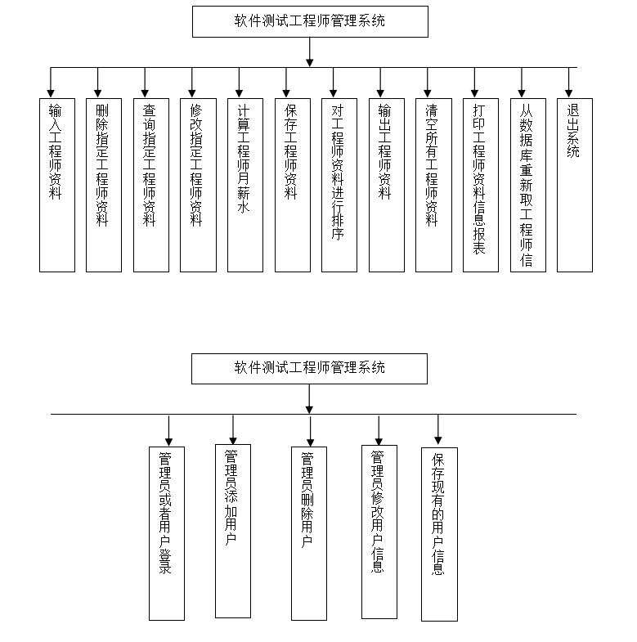

1. 各功能模块的介绍

登录登出功能：管理员和用户可通过浏览器进行登录访问，当用户或管理员提交登录信息时，会访问数据库中的信息，如果信息匹配则可成功进入系统。新用户可让管理员在数据库中添加登录信息后进行访问。该模块提供登录接口和插入成员接口，并且要用到数据库模块提供的连接数据库，修改数据库接口。

数据库模块：主要作用为方便数据库中信息的调用，提供连接数据库接口，查询成员接口，修改数据库接口。

主体功能模块：包含增删查改工程师信息，排序工资，薪水计算，生成报表功能，提供排序，打印等接口，用于显示信息。

1. 数据库设计

Login表

包含编号和密码两个字段，其中id为主键

信息表

包含编号，姓名，籍贯，住址，电话，工龄，基本薪水，性别，出生日期，学历等字段，编号为主键

1. 实现计划

任务分配

郑建华：前段设计及实现

吴承扬：数据库模块

叶瑞涛：服务器模块

何家邦：主要功能实现

进度安排

一天完成任务详细分配及规划，两天设立好软件的整体框架，三天进行功能的实现及变形代码，一天进行软件的调试及优化，共计七天